Dipartimento di Prevenzione
Servizio di Igiene degli Alimenti e della Nutrizione

Evento formativo obbligatorio in materia di celiachia e alimentazione senza glutine per alimentaristi.
(DGR n. 2272 del 13.11.2012 e DGR n. 1214 del 23.6.2014)
Data: 13 / 27 maggio 2024, dalle ore 15.00 alle ore 19.00
Sede del corso: FOGGIA
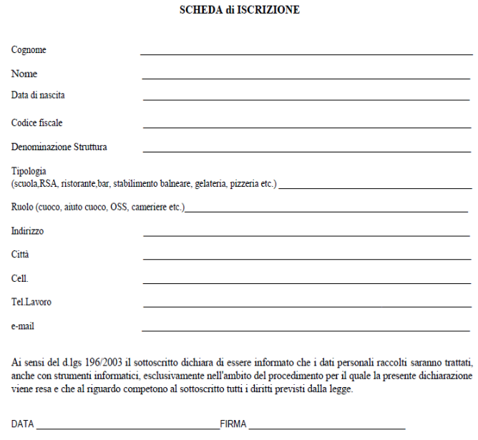
Per partecipare
Compilare la scheda di iscrizione ed inviare a: Dott. Gerardo Vincenzo Roamgnuolo
mail: gerardovincenzo.romagnuolo@aslfg.it

Per qualsiasi informazione contattare la segreteria organizzativa:
Cell. 333.8225060 Sig.ra Chieti Antonietta
Ufficio 0885/419286

